Faça a Implementação do projeto entregue na avaliação P1

Para isso, o grupo precisa:

* criar um banco de dados;
* acessar o Banco de Dados;
* Criar as tabelas.

Coloque logo abaixo desse enunciado a codificação da implementação do banco, do acesso ao banco e da implementação das tabelas:

CODIGOS RESULTADOS DA TABELAS AO LADO ESQUERDO

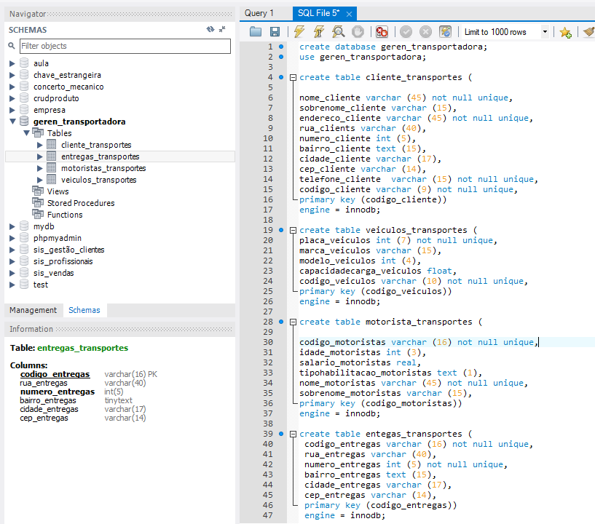

Após a implementação do projeto faça os testes abaixo e logo após o enunciado de cada teste, digite a linha de comando.

Faça a inserção de dois registros em cada tabela (dois insert por tabela);

Exemplo: insert into vendas (codigo_venda, data_venda, codigo_produto, cpf_cliente) values (default, "2021-03-15", 3, "123.456.345-56");

Inserção na tabela cliente_transportes: dois Por tabela conforme pedido.

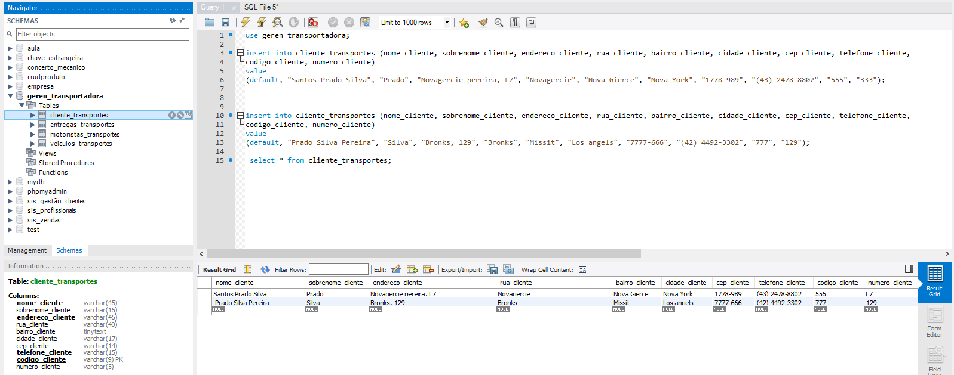

Inserção na tabela entregas_transportes: Dois por tabela conforme pedido.

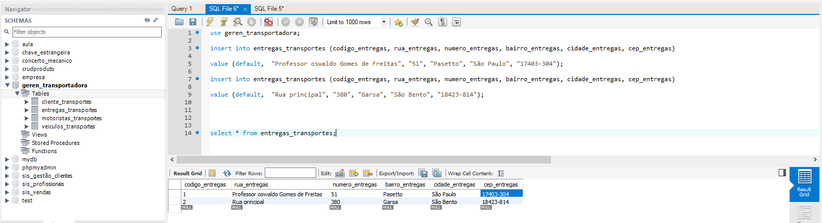

Inserção na tabela motoristas_transportes: Dois por tabela conforme pedido.

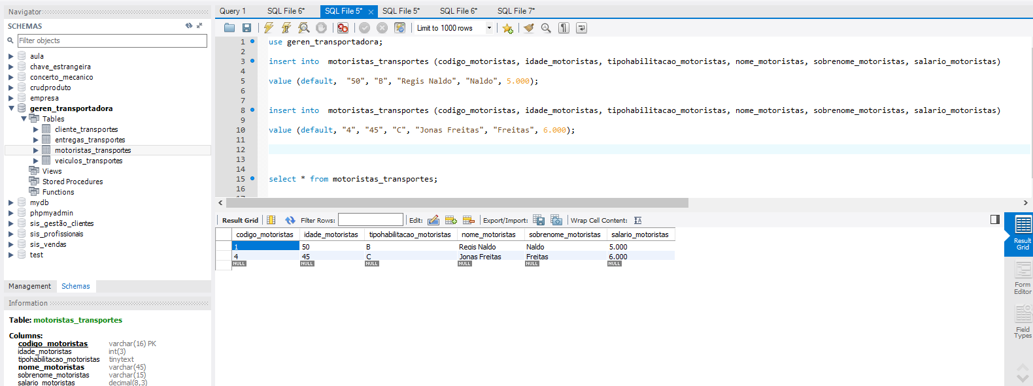

Salários_motorista Dois por tabela conforme pedido.

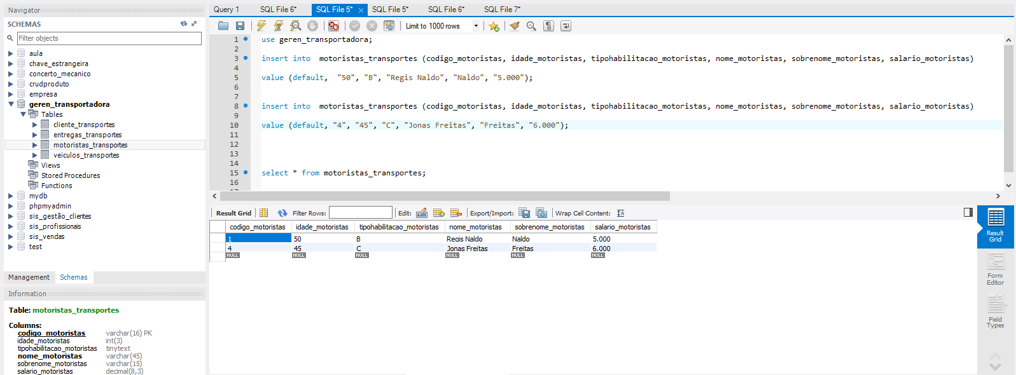

Inserção na tabela veículos_transportes: Dois por tabela conforme pedido

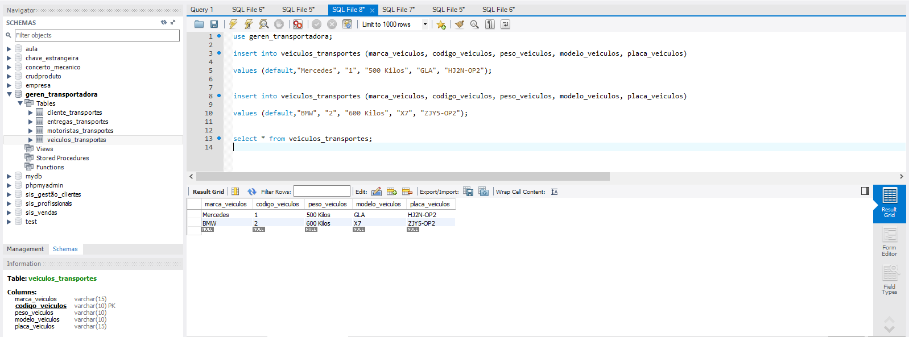

Professor eu fiz de outro jeito quando cadastrava e deixava os códigos em branco fazendo do jeito que o senhor fez.

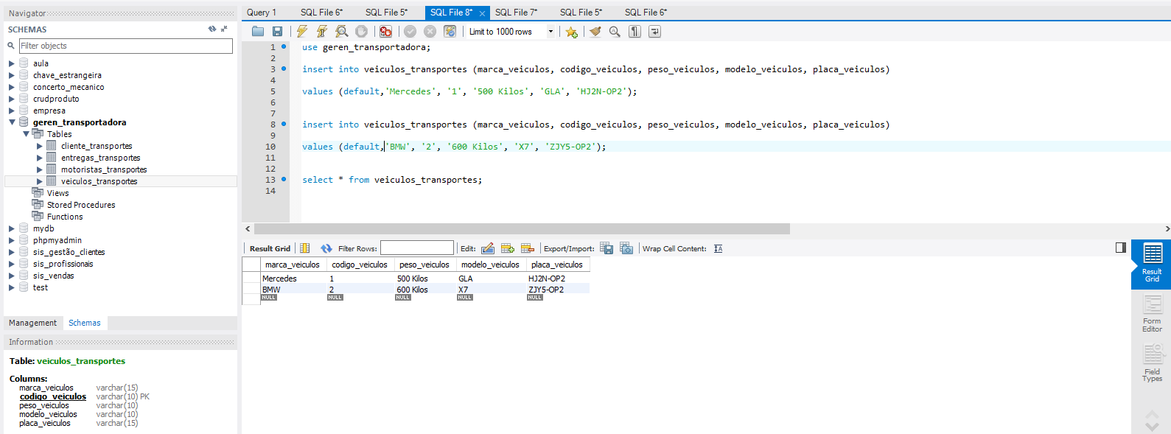

Faça a exclusão de um dos dois registros de cada tabela (um delete por tabela);

Exemplo: Delete from alunos where rm_aluno = 1;

Tabela cliente_transportes: delete from cliente_transportes where nome_cliente = 'Santos Prado Silva'; Com isso foi excluído o primeiro cadastro que fiz como exemplos.

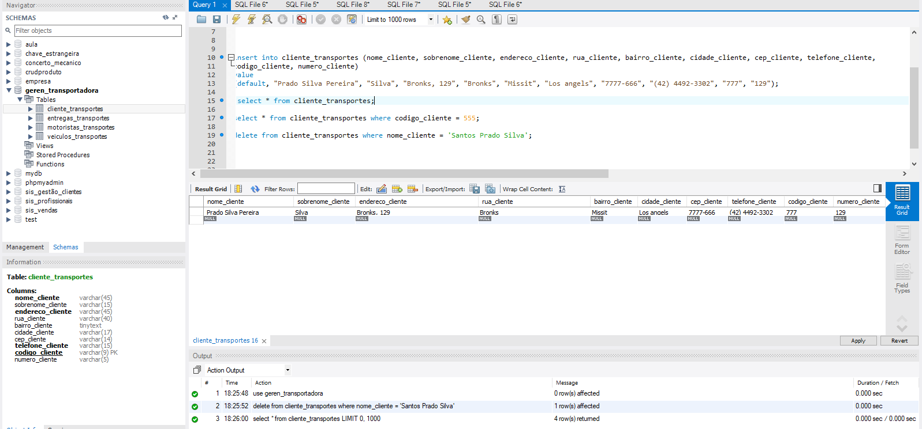

Tabela entregas_transportes: delete from entregas_transportes where numero_entregas = 51;

Foi excluído o código 1 que tinha rua Professor oswaldo Gomes de Freitas, pelo id numero_entregas com o digito 51 que estava preenchido na tabela.

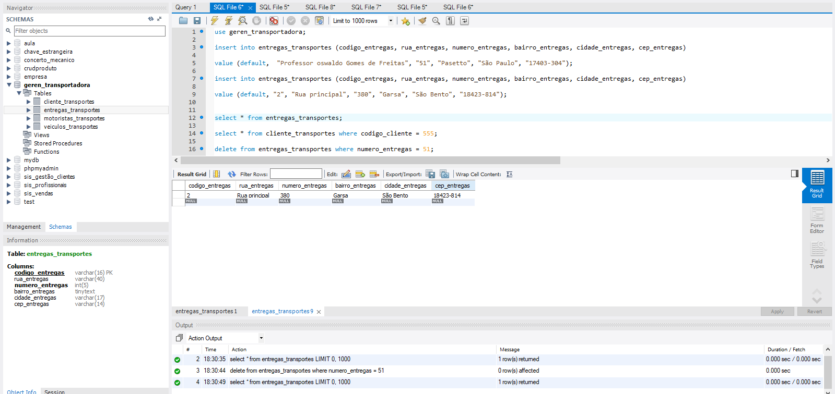

Tabela motoristas_transportes: delete from motoristas_transportes where nome_motoristas = 'Regis Naldo';

Foi excluído usando o nome ‘Regis Naldo’.

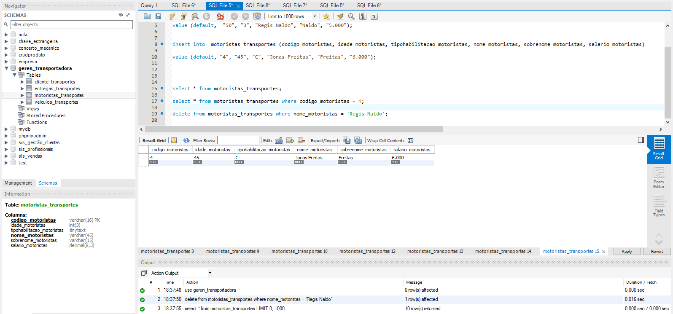

Tabela veículos_transportes: delete from veiculos_transportes where codigo_veiculos = '1';

Bom foi excluído o código 1 que seria a Mercedes sobrou a BMW.

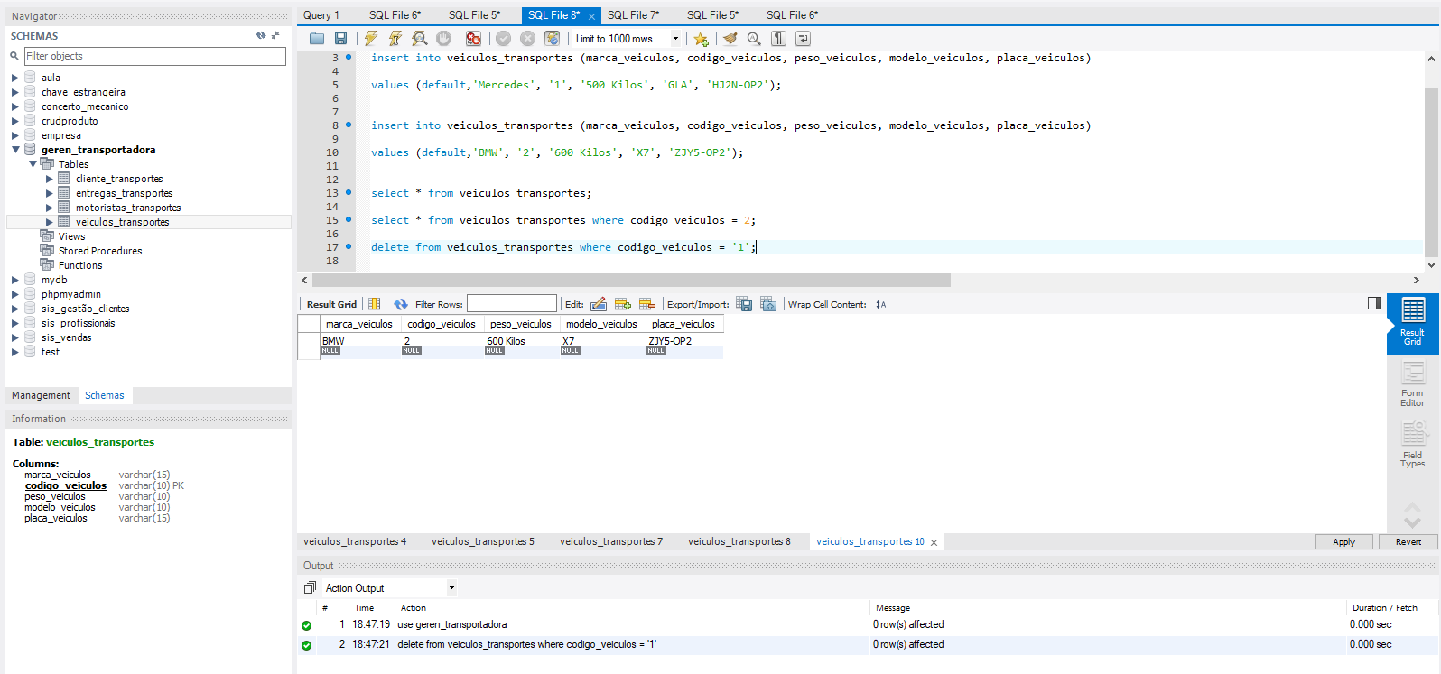

Faça uma busca (select) em cada tabela utilizando como referência a chave primária.

Exemplo: select * from produto where codigo_produto = 7;

Tabela clientes_transporte: Quando Coloquei select * from cliente_transportes where codigo_cliente = 777; o resultado do códigos do clientes.

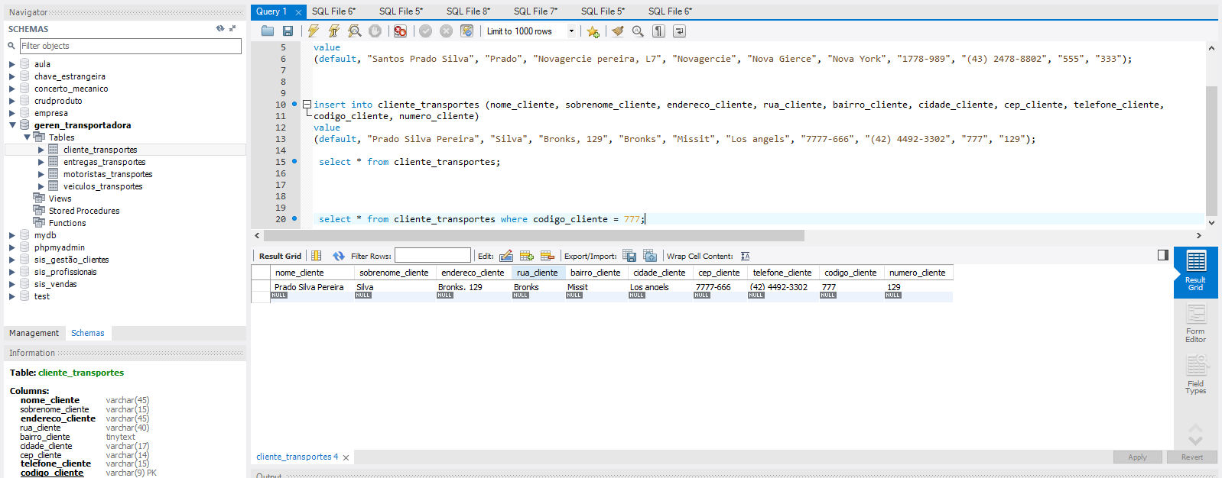

Tabela entregas_transporte: Bom usei select * from entregas_transportes where codigo_entregas = 2;

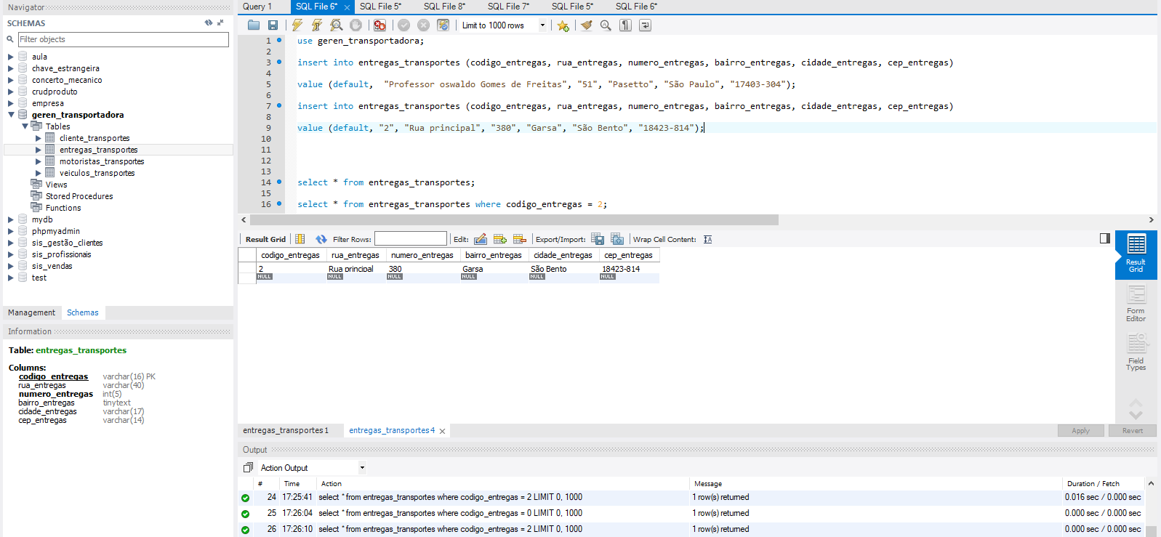

Tabela motoristas_transportes: select * from motoristas_transportes where codigo_motoristas = 4;

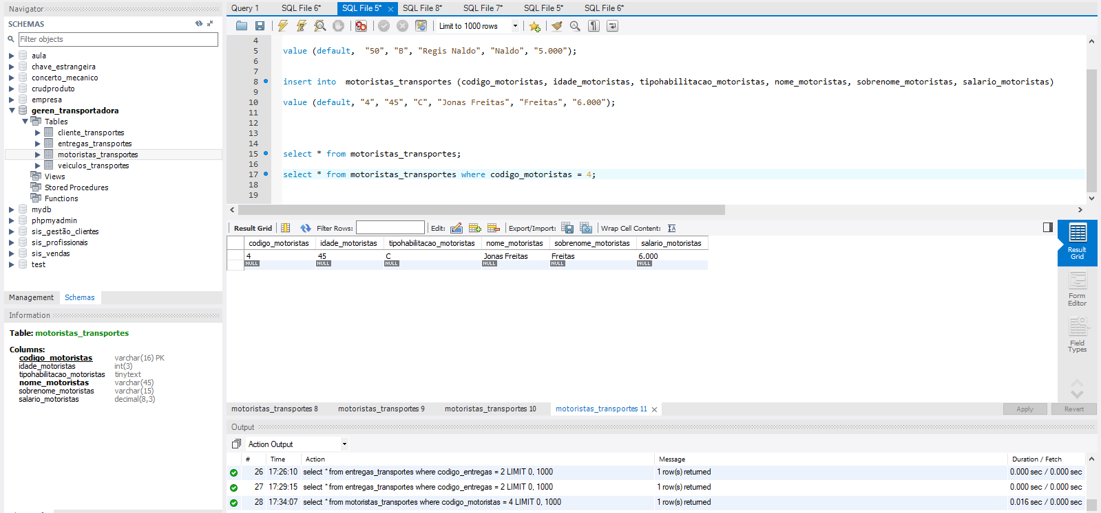

Tabela veículos_transportes: select * from veiculos_transportes where codigo_veiculos = 2;

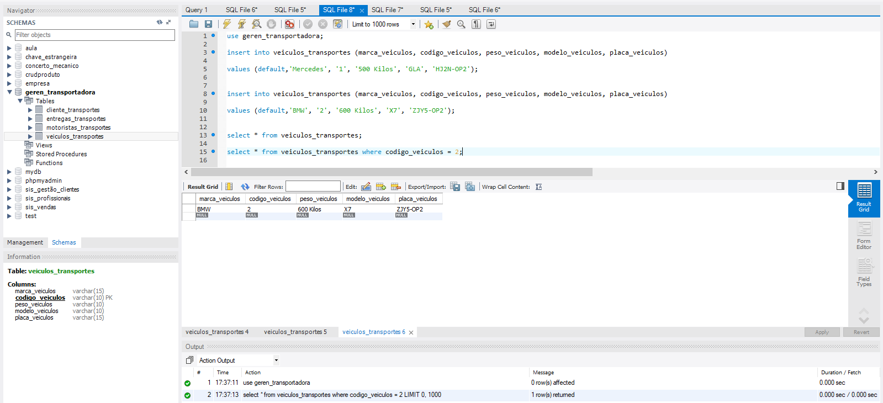

Faça uma busca que relacione duas tabelas;

Exemplo: select produto.nome_produto, venda.valor_venda from produto, venda where codigo_produto = 7 and código_venda = 3;

Bom relacionei duas tabelas a tabela motorista_transporte e veículos_transporte

Select motoristas_transportes.nome_motoristas, veiculos_transportes.marca_veiculos from motoristas_transportes, veiculos_transportes

where codigo_motoristas = 4 and codigo_veiculos = 1;

Pegou o nome do motorista que é da tabela motorista que se chama Jonas Freitas, e pegou da tabela veículos a marca da que é a BMW

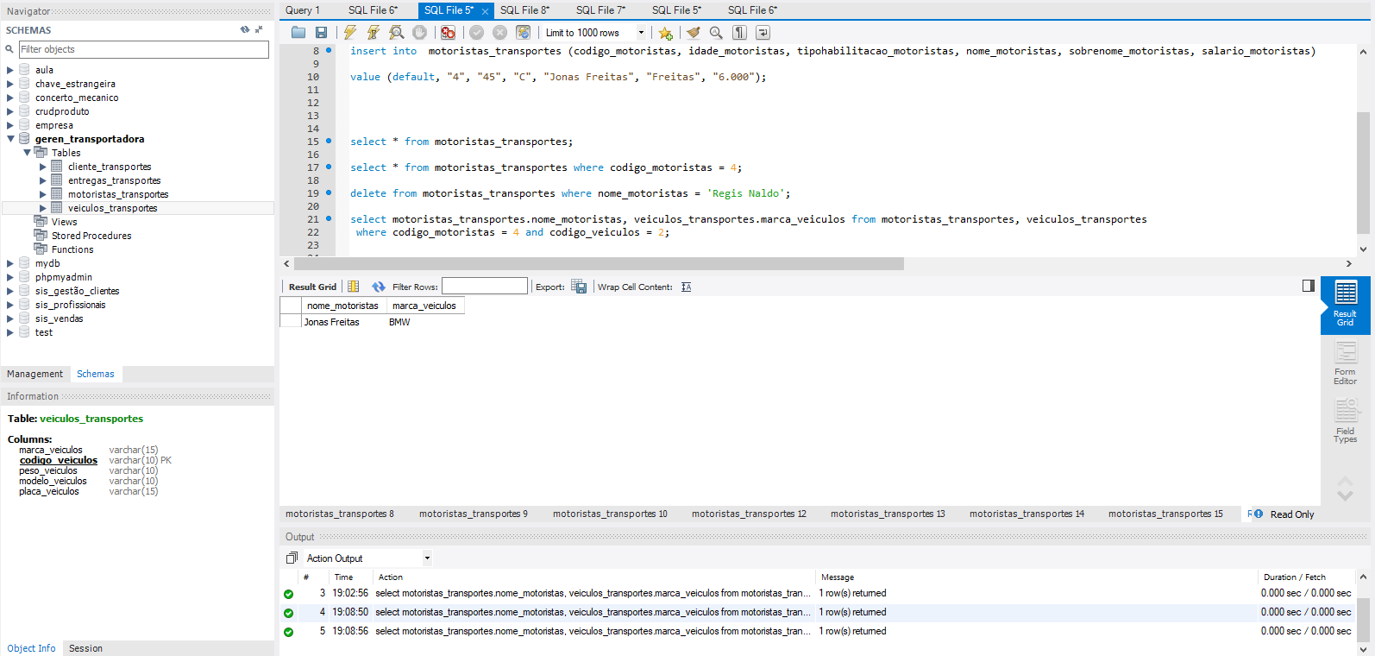

Faça uma busca em qualquer tabela com o resultado exibido em ordem crescente;

Exemplo: select * from cliente order by nome_cliente asc;

Professor Aqui eu criei somente na marca e peso para preencher e fiz não preenchi o resto

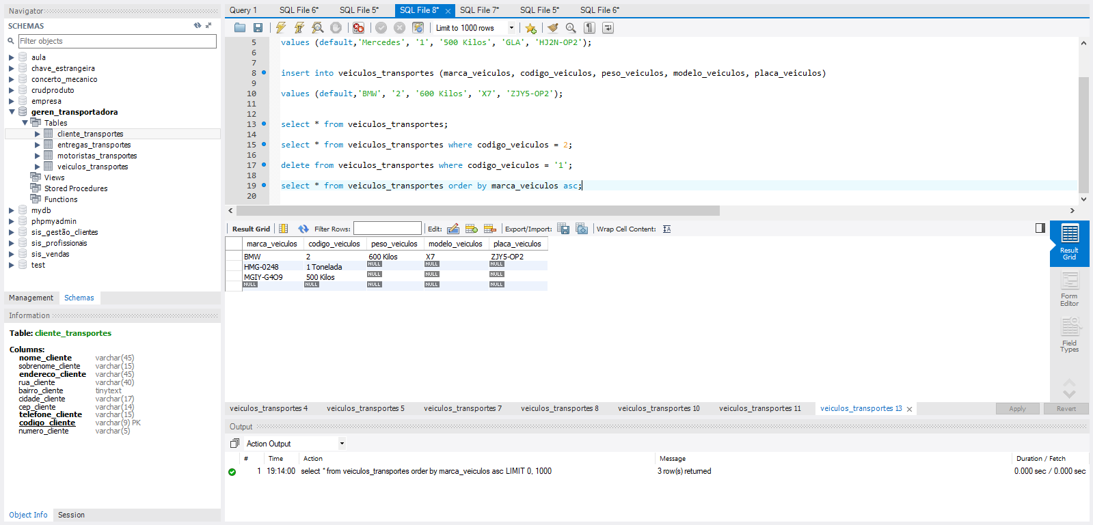

Faça uma busca em qualquer tabela com o resultado exibido em ordem decrescente;

Exemplo: select * from cliente order by nome_cliente desc;

Fiz o exemplo crescente no exercício anterior e a letra B vinha na frente no decrescente a letra M vem na frente.

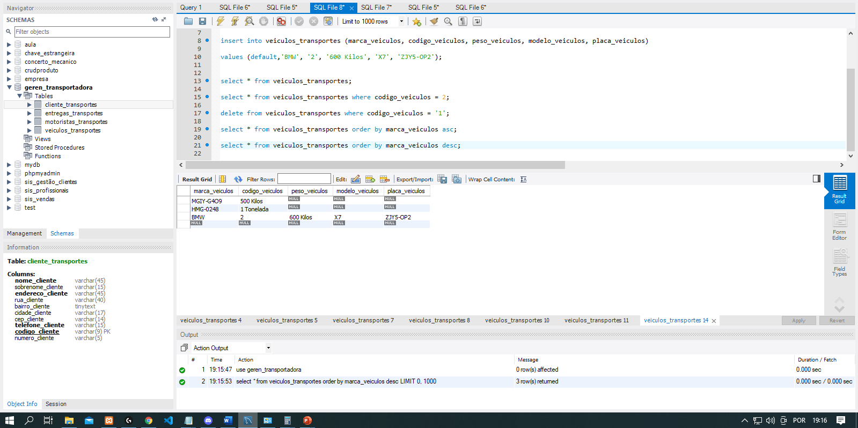

Professor, por se um acaso o senhor tiver alguma explicação não foi coerente tenho tudo ainda códigos linhas todas, tenho até as tentativas falhadas na linhas tudo estava sem internet desculpa se não ficou totalmente explicativo esses dias tem sido bastante estressante mais estou mantendo a calma.